17.09.2018г Классная работа. Тема «Параллелограмм». Опорный конспект по теме «Параллелограмм».
1. Определение. Параллелограмм – это четырёхугольник, у которого противоположные стороны попарно параллельны. | Если АВСD- четырехугольник,  АВIIDС, ADIIBC, то  АВСD- параллелограмм (по определению)
2. Свойства сторон параллелограмма.  2.1) У параллелограмма противоположные стороны параллельны.  2.1⁰)Теорема. У параллелограмма противоположные стороны попарно равны. | 2.1) Если АВСD - параллелограмм,  то АВIIDС, ADIIBC (по определению)
 | 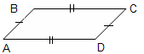 |  |  | 2.1⁰)ЕслиАВСD параллелограмм,  то АВ=DС, AD=BC (теорема)
$∠$3. Свойства углов параллелограмма  3.1⁰) Теорема. У параллелограмма противоположные углы попарно равны.  3.2)Д.с. Сумма соседних углов параллелограмма равна 180⁰. | 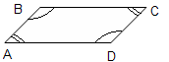 |  |  | $∠$$∠$$∠$$∠$3.1⁰)Если АВСDпараллелограмм, то А = С, D = B (теорема)
3.2) Если АВСD-параллелограмм,
$\begin{aligned}∠А\text{+∠}В={\text{180}}^{0} \\ ∠В\text{+∠}С={\text{180}}^{0} \\ ∠С\text{+∠}D={\text{180}}^{0} \\ ∠D\text{+∠}A={\text{180}}^{0}\end{aligned}$ то

4. Свойства биссектрис параллелограмма  4.1)ДС Биссектриса угла параллелограмма отсекает от него равнобедренный треугольник  4.2)ДС Биссектрисы противоположных углов параллелограмма параллельны.  4.3)ДС Биссектрисы соседних углов параллелограмма перпендикулярны. | 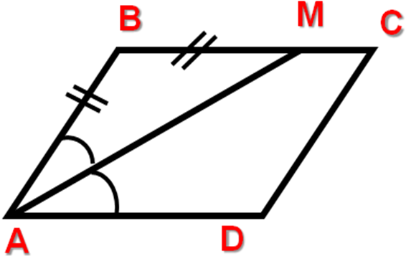 | 4.1) Если АВСD- параллелограмм,  АМ - биссектриса, то  ∆ АВМ равнобедренный (ДС)
 | 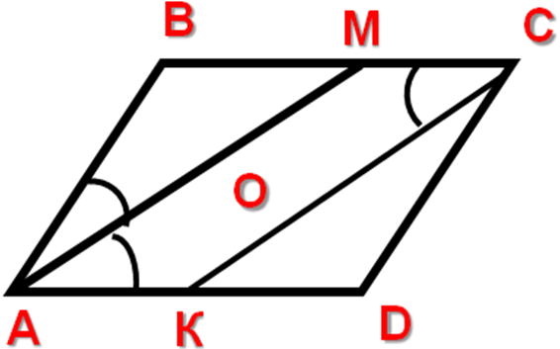 | 4.2) Если АВСD- параллелограмм,  АМ–биссектриса,СК– биссектриса, то АМ║СК.(ДС)
 | 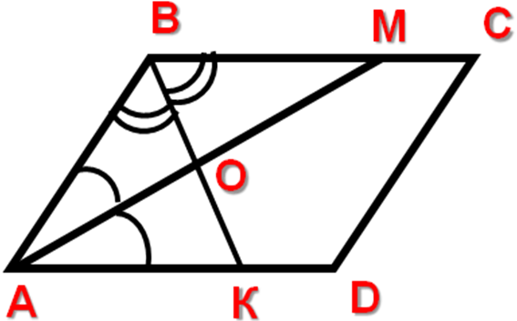 | 4.3) Если АВСD- параллелограмм,  $∠$АМ–биссектриса,ВК– биссектриса, то АОВ = 90⁰ (ДС)
5. Свойства диагоналей параллелограмма  5.2⁰)Теорема Диагонали параллелограмма точкой пересечения делятся пополам.  5.2)ДС. Диагональ делит параллелограмм на два равных треугольника. | 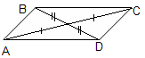 |  | 5.1)Если АВСD- параллелограмм,  АС, ВD – диагонали, то АО=ОС; ВО=OD (теорема)
 | 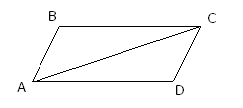 |  | 5.2) Если АВСD- параллелограмм,  АС – диагональ, то ∆ АВС = ∆СDА  (ДС)
6. Признаки параллелограмма  1 признак (теорема 1⁰ п.43)  Если в четырёхугольнике две стороны равны и параллельны, то этот четырёхугольник – параллелограмм.  2 признак (теорема 2⁰ п.43)  Если в четырёхугольнике противоположные стороны равны, то этот четырёхугольник – параллелограмм.  3 признак (теорема 3⁰ п.43)  Если в четырёхугольнике диагонали пересекаются и точкой пересечения делятся пополам, то этот четырёхугольник – параллелограмм. | 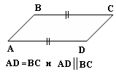 АВСD параллелограмм  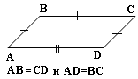 АВСD параллелограмм  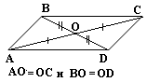 АВСD параллелограмм

17.09.2018г Классная работа. Тема «Параллелограмм». Опорный конспект по теме «Параллелограмм».
1. Определение. Параллелограмм – это четырёхугольник, у которого противоположные стороны попарно параллельны. | Если АВСD- четырехугольник,  АВIIDС, ADIIBC, то  АВСD- параллелограмм (по определению)
2. Свойства сторон параллелограмма.  2.1) У параллелограмма противоположные стороны параллельны.  2.1⁰)Теорема. У параллелограмма противоположные стороны попарно равны. | 2.1) Если АВСD - параллелограмм,  то АВIIDС, ADIIBC (по определению)
2.1⁰)ЕслиАВСD параллелограмм,
то АВ=DС, AD=BC (теорема)
$∠$3. Свойства углов параллелограмма  3.1⁰) Теорема. У параллелограмма противоположные углы попарно равны.  3.2)Д.с. Сумма соседних углов параллелограмма равна 180⁰. |  |  |  | $∠$$∠$$∠$$∠$3.1⁰)Если АВСDпараллелограмм, то А = С, D = B (теорема)
3.2) Если АВСD-параллелограмм,
$\begin{aligned}∠А\text{+∠}В={\text{180}}^{0} \\ ∠В\text{+∠}С={\text{180}}^{0} \\ ∠С\text{+∠}D={\text{180}}^{0} \\ ∠D\text{+∠}A={\text{180}}^{0}\end{aligned}$ то

4. Свойства биссектрис параллелограмма  4.1)ДС Биссектриса угла параллелограмма отсекает от него равнобедренный треугольник  4.2)ДС Биссектрисы противоположных углов параллелограмма параллельны.  4.3)ДС Биссектрисы соседних углов параллелограмма перпендикулярны. |  | 4.1) Если АВСD- параллелограмм,  АМ - биссектриса, то  ∆ АВМ равнобедренный (ДС)
4.2) Если АВСD- параллелограмм,
АМ–биссектриса,СК– биссектриса, то АМ║СК.(ДС)
4.3) Если АВСD- параллелограмм,
$∠$АМ–биссектриса,ВК– биссектриса, то АОВ = 90⁰ (ДС)
5. Свойства диагоналей параллелограмма  5.2⁰)Теорема Диагонали параллелограмма точкой пересечения делятся пополам.  5.2)ДС. Диагональ делит параллелограмм на два равных треугольника. |  |  | 5.1)Если АВСD- параллелограмм,  АС, ВD – диагонали, то АО=ОС; ВО=OD (теорема)
5.2) Если АВСD- параллелограмм,
АС – диагональ, то ∆ АВС = ∆СDА
(ДС)
6. Признаки параллелограмма  1 признак (теорема 1⁰ п.43)  Если в четырёхугольнике две стороны равны и параллельны, то этот четырёхугольник – параллелограмм.  2 признак (теорема 2⁰ п.43)  Если в четырёхугольнике противоположные стороны равны, то этот четырёхугольник – параллелограмм.  3 признак (теорема 3⁰ п.43)  Если в четырёхугольнике диагонали пересекаются и точкой пересечения делятся пополам, то этот четырёхугольник – параллелограмм. | АВСD параллелограмм  АВСD параллелограмм  АВСD параллелограмм

30.09.2011г Классная работа. Тема «Параллелограмм». Обобщаем все знания о параллелограмме.
1. Определение.

2. Свойства сторон параллелограмма.  1)  2) | 1)  2)
3. Свойства углов параллелограмма  1)  2) | 1)  2)
4. Свойства биссектрис параллелограмма  1)  2)  3) | 1)  2)  3)
5. Свойство диагоналей параллелограмма  1)  2) | 1)  2)
6. Признаки параллелограмма  1 признак  2 признак  3 признак | 1)  2)  3)

